
大七·心语
• DAILY LIFE

↓↓↓
/2026/3/11
我们的主题——《我要上小学啦》
 01 来园情况
1.来园人数：今日是周三，有2位幼儿请假未来幼儿园，熊、铭（事假）今日共有34位幼儿来园。
2.来园情绪：来园的小朋友们能自己带好物品来园，情绪良好。
3.来园情况：班级94％都主动签到，5人签错纸张，1人忘签，无人进行每日统计。

02区域游戏
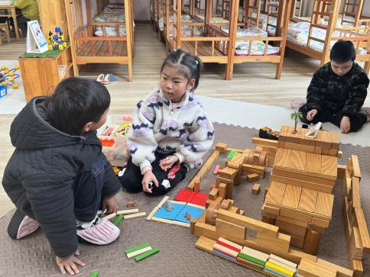 | 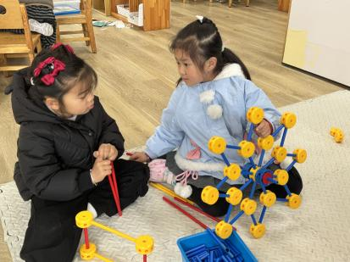 | 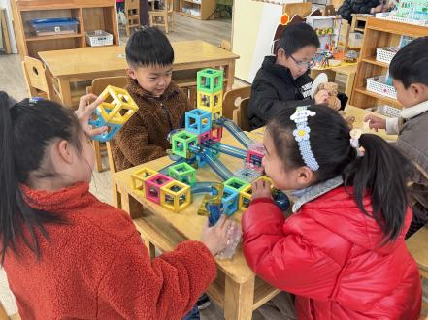
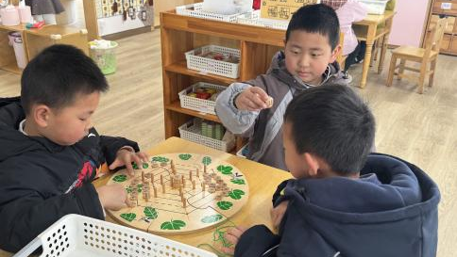 | 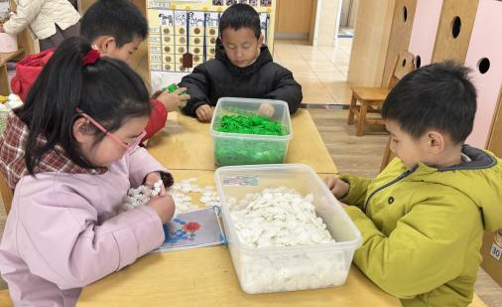 | 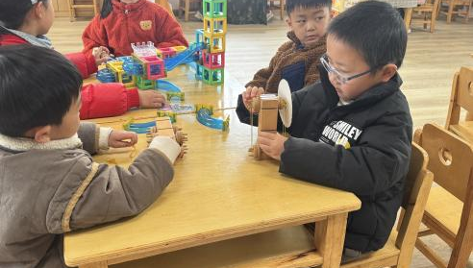
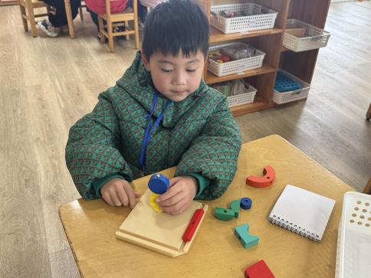 | 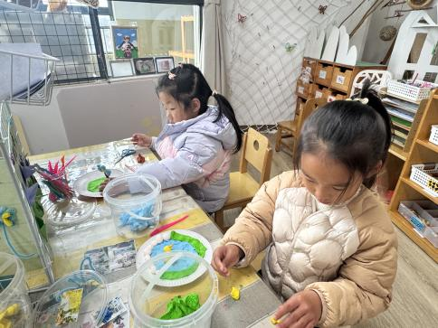 | 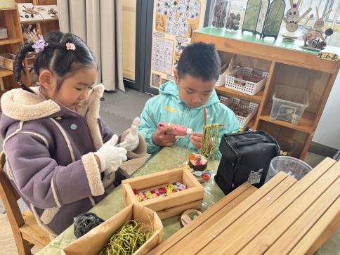

03户外活动
户外游戏：障碍跑接力赛
障碍跑是大班幼儿喜爱的综合性户外活动，结合跑、跳、钻、爬等多种基础动作，在趣味化的障碍赛道中开展。赛道通常设置跨栏、钻洞、平衡木、绕桩等不同难度的障碍，既锻炼幼儿的奔跑速度与身体协调性，也提升其空间感知、动作控制和应变能力。
活动中，幼儿需依次挑战各项障碍，在遵守规则的过程中增强规则意识与勇敢品质，同时通过同伴间的相互鼓励，培养团队协作与竞争意识。障碍跑不仅能让幼儿亲近自然、释放活力，更能在趣味挑战中促进身体全面发展，让幼儿在运动中收获快乐与成长。
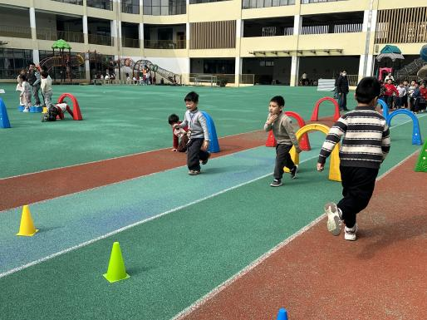 | 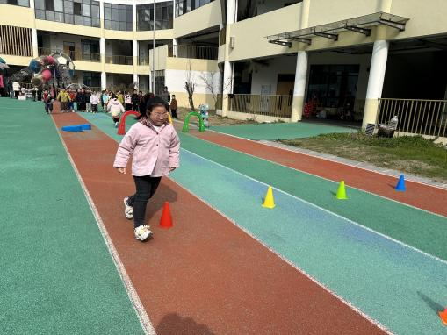 | 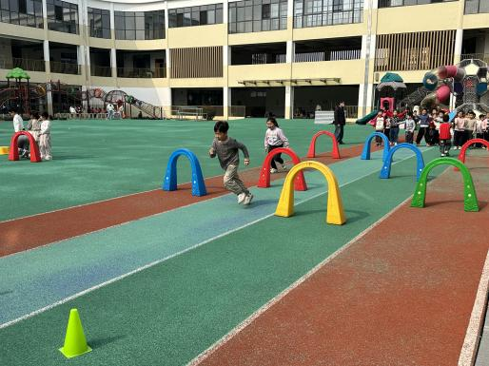
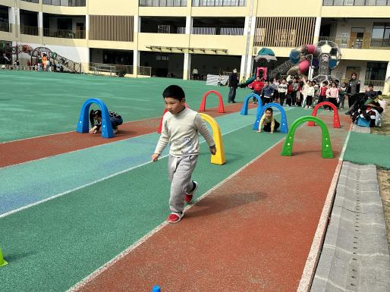 | 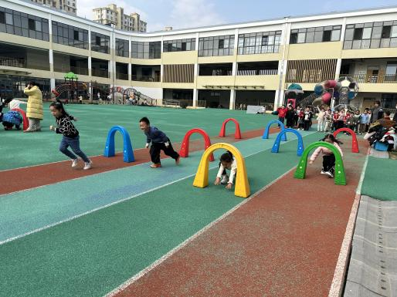 | 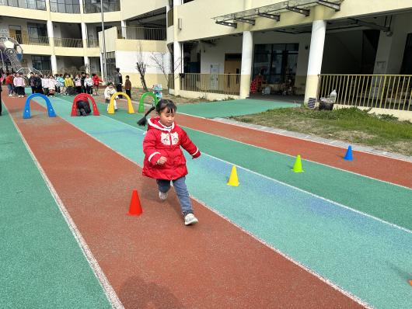

03集体活动
语言：小熊图书馆
活动介绍：
《小熊图书馆》是一则情节生动的故事，主要讲述了小熊的图书馆中有各种各样的书，在了解小动物特性的基础上，小熊满足他们的需要，给他们提供了适合各种动物的特别图书。故事中小动物的形象为幼儿熟悉并喜爱，故事的内容简单易懂句型重复，本次活动主要通过这则故事引导幼儿打开思维，大胆想象，尝试在故事原有的基础上续编故事。
活动目标：
1.仔细观察画面，理解故事的内容，积极讲述。
2.能根据故事情节的发展和线索大胆想象故事情节的发展，并清楚完整地续编故事。
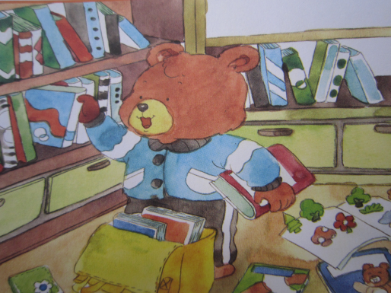 | 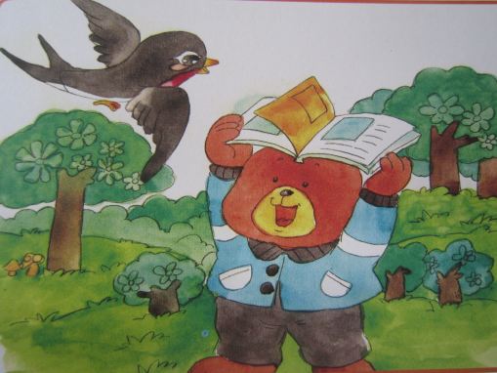 | 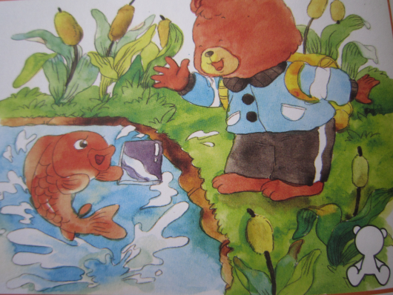

04生活活动
1.午餐/点心情况
今日午餐：香菇牛肉打卤面、山药排骨汤。大部分幼儿今天吃饭的速度还是比较快的，20分钟之后95％的幼儿都已经吃完了。今天的打卤面很受欢迎，大部分孩子吃了第二碗面（除了燃、蔡、中）。建议部分幼儿养成保持桌面整洁的习惯。
2.午睡情况
幼儿在12:05分进入午睡室，经过午检，每位幼儿都很健康。2名幼儿中午回家，29名幼儿能在13:00前安静入睡，2名幼儿入睡较晚，需老师轻拍安抚。2名幼儿趴着睡，及时提醒更换睡姿。
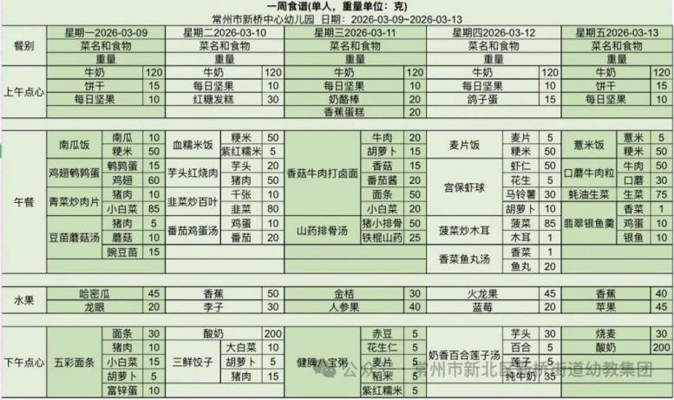

05温馨提示
★1.孩子来园时，尽量给孩子穿宽松的衣服、鞋子，并检查自己的孩子是否携带危险物品如：如扣子、刀子、小球等，以确保孩子的安全。
★2.天气渐冷，所有幼儿都穿着外套来园。家长在家可以告知幼儿，运动的时候如有出汗可以及时脱衣。
★3.最近的天气早晚温差比较大，可以多给幼儿喝水，预防感冒。如果幼儿有何不适，要及时与教师联系，以免交叉感染。
谢谢大家的支持与配合！
—END—
在一起的点滴都值得记录

